Silvia Ferrer, experta de Meteored (tiempo.com), ofrece las previsiones para los próximos días

Meteored avisa de la llegada de un río atmosférico a España en plenas Cabalgatas
- Un río de humedad llegará a la Península este domingo y reforzará las lluvias en varias regiones.
- Las precipitaciones serán especialmente abundantes en el oeste y norte de España
- Nevará en las principales cordilleras peninsulares, con una cota que bajará el domingo.

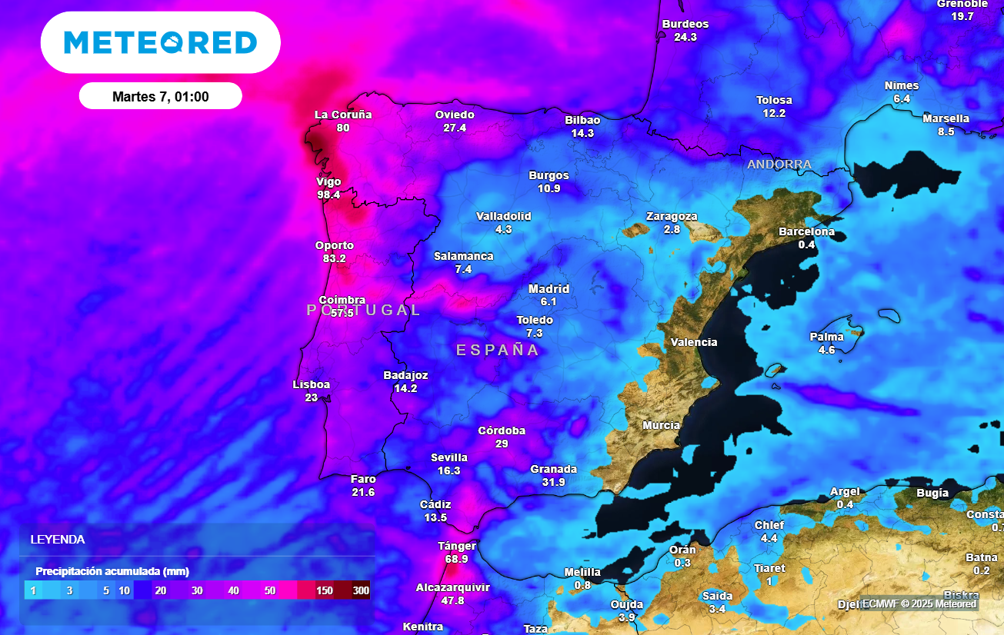

En los próximos días las precipitaciones llegarán a gran parte de España, siendo más abundantes en Galicia, Sistema Central y en el Estrecho.

Madrid, 3 de enero de 2025.- El viernes ha comenzado con brumas y nieblas dispersas en algunos valles de las mesetas, ya menos densas que en días anteriores. Mientras tanto, en el Cantábrico y Galicia ya se están registrando lluvias persistentes, que afectarán progresivamente al cuadrante noroccidental y a algunas zonas de la meseta norte. En Canarias volverá la calima a las islas orientales.

Análisis de Silvia Ferrer, experta de Meteored (tiempo.com)
S. Ferrer - Las precipitaciones también se extenderán por otras comarcas del noroeste, puntos de la meseta norte y llegarán finalmente al Pirineo durante la tarde, donde la nieve caerá por encima de los 2000 metros. El sábado será un día de transición, pero el domingo, día de Cabalgatas, se espera la llegada de un río de humedad impulsado por una borrasca y que arrancará desde latitudes subtropicales.

El río atmosférico reforzará las precipitaciones en España el domingo
Entre el domingo y el lunes, un frente muy activo se verá reforzado por la masa de aire muy húmeda asociada al río atmosférico traerá lluvias intensas en Galicia, Sistema Central y entorno del Estrecho, y serán ocasionalmente tormentosas.
Las precipitaciones se extenderán por el centro, norte y mitad occidental. Se prevén nevadas en las zonas altas del Sistema Central y los Pirineos, con una cota de nieve descendiendo hasta los 1500 metros. En el oeste de Galicia y en el sector de Gredos, se acumularán más de 100 l/m2 en el episodio.
Las heladas seguirán perdiendo intensidad el domingo, aunque podrían persistir de manera local en los Pirineos y en las sierras del centro y sureste peninsular. Las temperaturas diurnas experimentarán un ligero aumento en las mesetas y en el valle del Guadalquivir, mientras que descenderán en la depresión del Ebro, el Sistema Ibérico y en el cuadrante suroriental. El viento soplará con fuerza en el tercio norte.

Pronóstico de lluvias y nevadas para el lunes, día de Reyes
El lunes, día de Reyes, el tiempo continuará inestable en gran parte de España, especialmente en la primera mitad del día. Las precipitaciones serán generalizadas en gran parte de la Península y Baleares, aunque serán menos probables en la costa mediterránea.
En Galicia, Castilla-La Mancha, Andalucía, el Sistema Central y los Montes de Toledo podrían registrar lluvias localmente fuertes, especialmente entre la madrugada y el mediodía Las nevadas continuarán en los sistemas montañosos, con la cota descendiendo ligeramente hasta los 1400 metros.

 Síguenos en Telegram
Amplía información con el artículo completo en:
Este domingo un río atmosférico impactará en la España peninsular y habrá lluvias abundantes en estas regiones
 | José Antonio Maldonado  Director de Meteorología. |  | José Miguel Viñas  Meteorólogo de Meteored. |  |  | Francisco Martín  Coordinador de la RAM.
+ Expertos de Meteored
Para concertar entrevistas:  Actitud de Comunicación  91 302 28 60 |  |  |  | press@meteored.com

Sobre Meteored
Meteored se ha convertido en uno de los proyectos líderes sobre información meteorológica a nivel mundial con más de 20 años de experiencia. Actualmente nuestras predicciones, modelos y noticias se ofrecen por todo el mundo a través de distintos medios y plataformas. Es por nuestra experiencia, calidad y dedicación, que millones de personas confían en nosotros para planificar su día a día.
Meteored cuenta, además, con un equipo de redacción internacional, ubicado en varios países del mundo. Nuestros expertos en meteorología, meteorólogos y periodistas se encargan de mantenernos informados sobre los acontecimientos meteorológicos más importantes de actualidad, así como de ilustrarnos y explicarnos las situaciones más significativas que están por llegar.

